GC Clarity - pełna ochrona dla smartfona
Green Cell poszerza swoją ofertę o wysokiej jakości szkła hartowane dla smartfonów Apple, Samsung, Huawei i Xiaomi, które zwiększają wygodę oraz bezpieczeństwo korzystania.

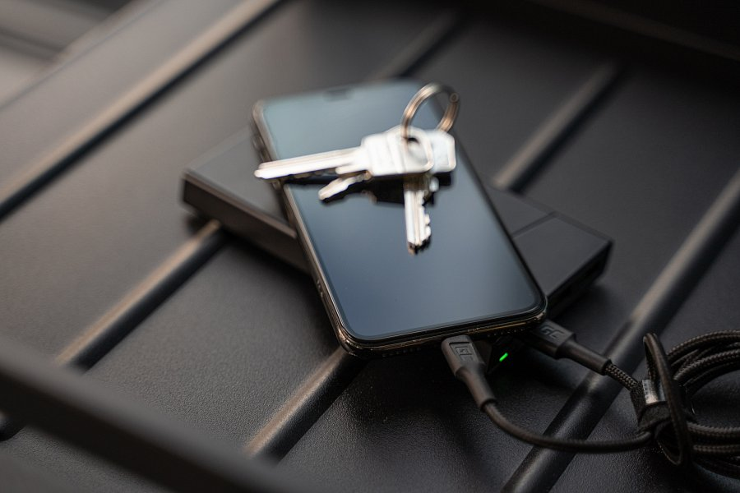
Green Cell poszerza swoją ofertę o wysokiej jakości szkła hartowane dla smartfonów Apple, Samsung, Huawei i Xiaomi, które zwiększają wygodę oraz bezpieczeństwo korzystania.
W dzisiejszych czasach ciężko wyobrazić sobie brak smartfona w kieszeni, gdziekolwiek byśmy się nie znajdowali. Tak jak każde urządzenie elektroniczne, jest on narażony na różnego rodzaju uszkodzenia, także te mechaniczne. Możemy jednak niewielkim kosztem zapewnić mu ochronę, a sobie brak zmartwień. W tym celu powstało GC Clarity.

Ochrona i funkcjonalność
Szkło hartowane GC Clarity zaprojektowano tak, aby chronić smartfon przed uszkodzeniami zewnętrznymi np. zarysowaniami od kluczy lub monet. Zachowane są wszelkie funkcjonalności ekranu. Jego pełne pokrycie umożliwia bezproblemowe korzystanie z dotyku, czytnika linii papilarnych czy przedniego aparatu. Szkło zostało pokryte warstwą oleofobową, która zapobiega powstawaniu smug w trakcie korzystania ze smartfona. Staranne wyprofilowanie pozwala idealnie dopasować je do zaokrąglonych krawędzi ekranu. Ponadto użytkownik nie musi rezygnować z korzystania z etui.GC Clarity dzięki pokryciu całej powierzchni klejem idealnie przylega do wyświetlacza, pozwalając na jego niezawodne działanie. Każda partia przeszła dokładne testy wytrzymałościowe, dzięki którym użytkownik może być pewien, że otrzymuje produkt najwyższej jakości.

Prosty montaż
Aby ułatwić poprawne zamontowanie GC Clarity, producent dołącza do zestawu ściereczkę do czyszczenia na mokro, ściereczkę do czyszczenia na sucho oraz naklejki usuwające zabrudzenia. Dzięki temu każdy może z łatwością nakleić szkło na wyświetlacz swojego telefonu, bez konieczności pomocy serwisanta.
Dostępność
GC Clarity zostało stworzone dla smartfonów marek Apple, Samsung, Huawei i Xiaomi. Pełną listę dostępnych modeli można znaleźć na stronie Green Cell.

